2017-2018 EĞİTİM ÖĞRETİM YILI YATAĞAN
2.YAZILI SINAV
Adı soyadı: www.HangiSoru.com

1-Şekildeki aynalara gelen ışınların izleyecekleri
yolları çiziniz. (5 puan)

F M F M

2-

Y ortamı
X ortamı
A

53⁰
x ortamından gelen A ışını, şekildeki gibi bir yol izliyor. x ortamının mutlak kırılma indisi (n_{x})=2 olduğuna göre, y ortamının mutlak kırılma indisi (n_{y}) kaçtır? (sin37⁰=cos53⁰=0,6 , cos37⁰=sin53⁰=0,8 ve sin90⁰=1) (10 puan)
Cevap-2

3-
Işık şiddeti 200 cd olan bir kaynaktan 1m uzaklıkta yer alan 2 m² bir yüzeye gelen ışınlar yüzeyle 37⁰ lik açı ile gelmektedir.( sin37⁰=cos53⁰=0,6 , cos37⁰=sin53⁰=0,8)
Yüzeydeki aydınlanma şiddeti kaç lükstür? (10 puan)
Cevap-3

LİSESİ 9.SINIFLAR FİZİK DERSİ 2.DÖNEM
SORULARIDIR A-GRUBU
Sınıfı: No:

4- şekildeki cismin, çukur aynada oluşan görüntüsünü
çiziniz ve özelliklerini yazınız?. (5 puan)

Özellikleri
1.
2.
F M 3.
4.

5-)
Yandaki şekilden ararlanarak Şekildeki sıvı içinde gösterilen doğrultuda gelen ışın hangisi tam yansıma dır?
(5 puan)
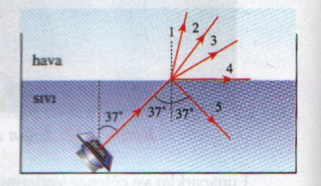
A) 2 B) 3 C ) 4 D ) 5 E ) 1

6-
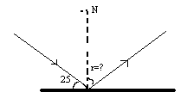
Şekilde ışığın izlediği yol verilmiştir.Buna göre r=? Yansıma açısını bulunuz.
(5 puan)

www.HangiSoru.com

7- I₁:100cd I₂:?
Şekildeki gibi mumlar yanarken perde üzerindeki K noktasındaki leke görünmemek-
tedir.
Buna göre:I₂ kaç cd dır?
K

2m 5 m

(10 Puan)

Cevap-7

8-
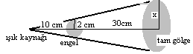
Şekildeki tam gölgenin alanını bulunuz? (5 puan)

Cevap-8

9- kaynak

Noktasal bir ışık kaynağından çıkan ışınlar perde üzerinde gölge oluşturuyor.Buna göre oluşan :
I. Gölgenin nedeni engelin saydam olmasıdır
II. Gölgenin engele benzemesinin nedeni ışığın doğrusal yolla yayılmasıdır
III.Gölgenin engelden büyük olmasının nedeni ışık kaynağının engelden küçük olmasıdır
Yargılarından hangileri doğrudur? (5 puan)

A) II ve III B)Yalnız II C)Yalnız III

D)Yalnız I E) I,II ve III

10-
G.ışın N Y. ışın

Işık ışını ikinci ortama 40⁰ açı yaparak geliyor.Yansıyan ışın ile kırılan ışın arasındaki açı 120⁰ olduğuna göre kırılan ışın ile normal arasındaki açı kaç derecedir? olur?(5 puan)

40⁰

120⁰

K.ışın

A)40 B)30 C)20 D)60 E)70

I A ortamı
I ışık ışını noktalı ve numaralı ışınlardan hanginin yolunu izleyemez?
(5 puan)
11-

3 1 1
2
B ortamı

A)Yalnız I B)yalnız II C) I ve II
D)Yalnız III E)I,II ve III

12-
N
Işık havadan saydam bir ortama normal ile 37⁰ lik açıyla gelip 30⁰ lik açı ile kırılıyor.Saydam ortamın havaya göre kırılma indisi nedir?(n_{hava}=1, sin37:06,
sin30=0,5) (5 puan)
hava
37⁰
n₁
n₂
saydam
ortam 30⁰

A) 0,2 B) 0,6 C ) 0,8 D ) 1 E ) 1,2

13-Yansıma kanunlarını yazınız?(10 puan)

14-a)Üzerine düşen ışığın tamamını yansıtan aynalara
……………………… denir.
b)Işığın doğrusal yolla yayılması ile ………………ve …………………
gölge oluşur.
c)Tümsek aynada bir cismin görüntüsü her zaman……………..
dır.
d)Parelel iki düzlem ayna arasındaki bir cismin………………..
görüntüsü oluşur. (5 puan)

15-
İki ayna arasında 60 derecelik bir açı yapılarak yan yana tutuluyor önüne bir A cismi konuluyor buna göre kaç tane görüntü oluşur ? (5 puan)
A)5 B) 6 C)7 D)8 E)11

16-
Şekildeki düzlem aynalar arasındaki açı 60⁰ dir. A aynasına 40⁰ lik açı ile gelen ışın B aynasında ayna ile kaç derecelik açı yaparak yansır?(5 P)

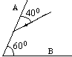

www.HangiSoru.com

Not: Sınav süresi 1 ders saatidir. Başarılar dileriz.
Ders öğretmenleri

……………………………………..

